**O’zbekiston Respublikasi Mudofaa Vazirligi**

**Axborot Kommunikatsiya Texnologiyalari va**

**Aloqa Harbiy Insituti**

**“Kiberxavfsizlik” fakulteti**

**“Tarmoq va axborot tizimlar xavfsizligi”**

**kafedrasi**

**“Python dasturlash tili”**

**fanidan**



**Mustaqil ish**

**Bajardi:** Kursant Qo’chqorov O.

**Tekshirdi:**  QK xizmatchisi Sapayev Sh

**Toshkent-2024**

**4-variant**

1. Shaxmat doskasining ikkita turli (x1,y1) , (x2,y2) koordinatalari berilgan.(1-8 oraliqda yotuvchi butub sonlar).Jumlani rostlikka tekshiring:"Shox bir yurishda bir maydondan ikkinchisiga o'ta oladi".

2. n butun soni berilgan(n>0).Shu sonning kvadratini quyidagiformula asosida hisoblovchi dastur tuzilsin: S=1+3+5+. . . +(2*n-1) har bir qo'shiluvchidan keyin natijani ekranga chiqarib boring. Natijada ekranda 1 dan n gacha bo'lgan sonlar kvadrati chiqariladi.

3. Kiritilgan belgining nimaligini aniqlovchi dastur tuzilsin. Agar kiritilgan belgi raqam bolsa, "digit" ,lotincha harf bolsa - "lotin" yozuvi chiqarilsin . Boshqa xolatlar uchhun 0 chiqarilsin

**Javoblar**

**1.** **# Foydalanuvchidan koordinatalarni alohida olish**

**x1 = int(input("Birinchi nuqtaning x koordinatasini kiriting (1-8): "))**

**y1 = int(input("Birinchi nuqtaning y koordinatasini kiriting (1-8): "))**

**x2 = int(input("Ikkinchi nuqtaning x koordinatasini kiriting (1-8): "))**

**y2 = int(input("Ikkinchi nuqtaning y koordinatasini kiriting (1-8): "))**

**# Shoxning harakatini tekshirish**

**if abs(x2 - x1) == abs(y2 - y1):**

**print("Shox bir yurishda o'ta oladi.")**

**else:**

**print("Shox bir yurishda o'ta olmaydi.")**

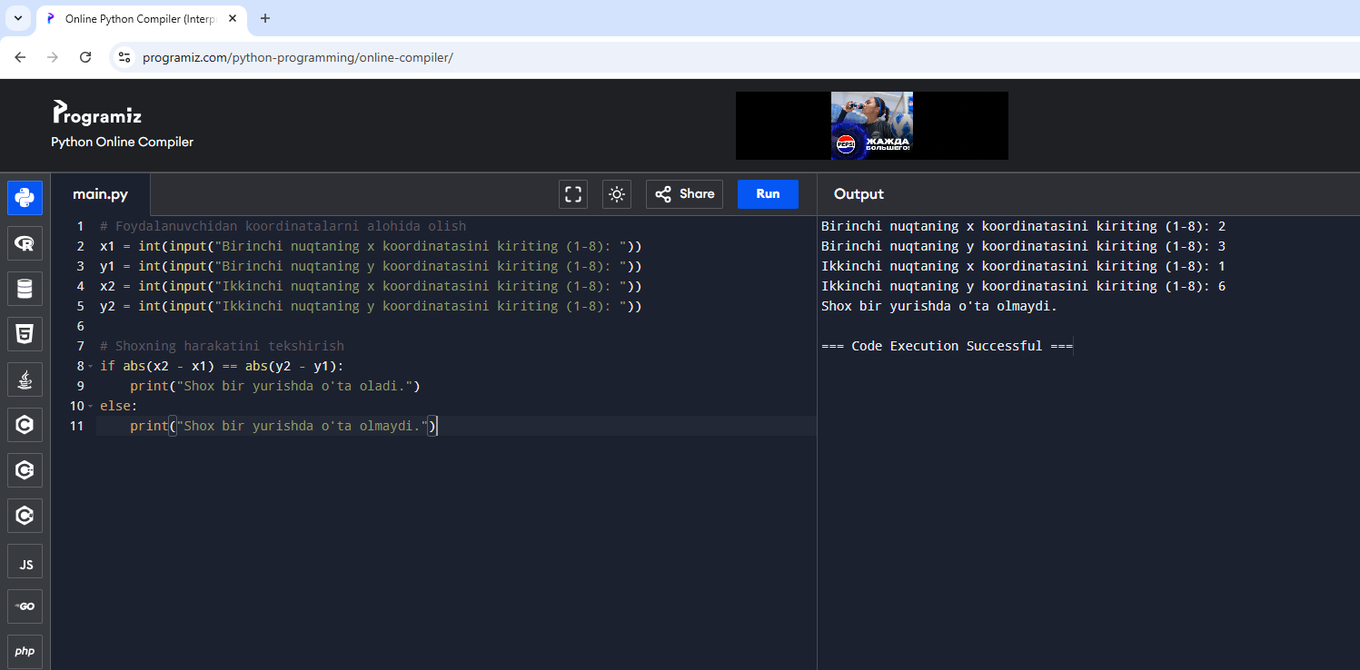

**2.** **def hisoblash(n):**

**S = 0**

**for i in range(1, n + 1):**

**# Har bir qo'shiluvchi (2*i - 1) hisoblanadi**

**a = 2 * i - 1**

**S += a**

**print(f"{i} ning kvadrati: {S}") # Natijani chiqarish**

**# Foydalanuvchidan butun sonni olish**

**n = int(input("n butun sonini kiriting (n > 0): "))**

**if n > 0:**

**hisoblash(n)**

**else:**

**print("n 0 dan katta bo'lishi kerak.")**

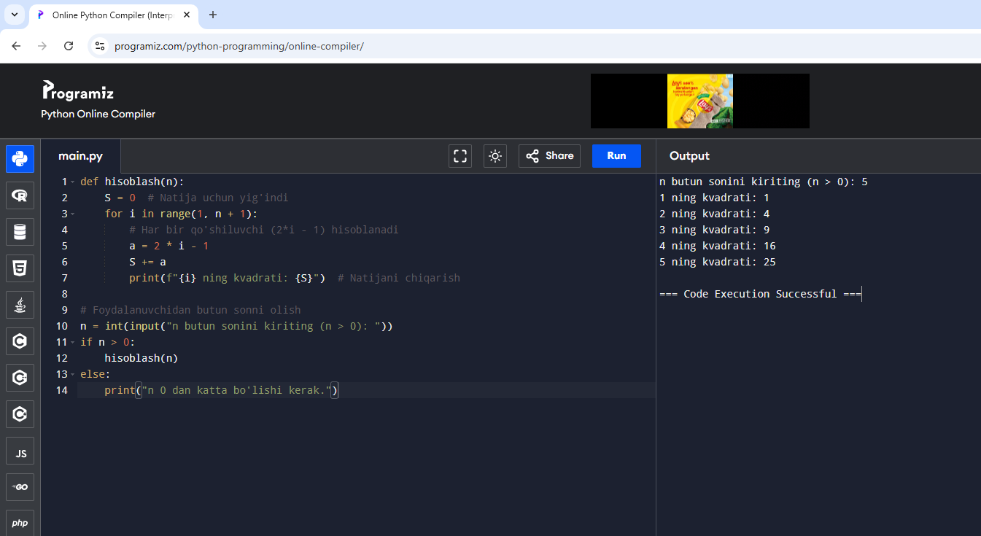

**3.** **def belgi(character):**

**if character.isdigit():**

**return "digit"**

**elif character.isalpha() and character.isascii():**

**return "lotin"**

**else:**

**return 0**

**# Foydalanuvchidan belgi olish**

**input_character = input("Belgini kiriting: ")**

**# Belgining uzunligini tekshirish**

**if len(input_character) == 1:**

**result = belgi(input_character)**

**print(result)**

**else:**

**print("Iltimos, faqat bitta belgi kiriting.")**

